暨南大学本科实验报告专用纸
课程名称 计算机视觉实验 成绩评定
实验项目名称实现并比较 Sinusoidal Position Encoding 与 RoPE 指导教师 赵乘骥
实验项目编号 实验项目类型 实验地点 教108
学生姓名 刘子豪 学号 2023104667 组号
学院 国际能源学院 系 专业 自动化
实验时间 年 月 日 午～ 月 日 午 温度 ℃湿度
- 实验目的
- 理解 Transformer 引入位置编码的必要性，自注意力无法识别时序先后。
- 掌握正弦位置编码（Sinusoidal PE）与 RoPE 旋转编码的原理、代码实现。
- 对比E+pos（加法嵌入）与 RoPE（旋转嵌入）两种位置信息注入方案的差异。
- 通过数值仿真验证 RoPE 具备相对位置编码的数学特性。
- 分析 RoPE 相较于传统 E+pos 位置编码的设计优势。
- 实验内容
1. 正弦位置编码实现
依据原始 Transformer 公式生成位置矩阵，偶数维度用sin、奇数维度用cos，最终采用 ** 词嵌入 + 位置编码直接相加（E+pos）** 完成位置注入。
2. 二维向量旋转实现
依托坐标旋转矩阵完成基础运算，是高维 RoPE 的底层数学原理。
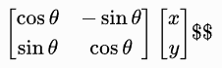
3. 高维 RoPE 实现
将特征向量按维度两两分组，每组单独做 2D 旋转；仅对 Query、Key 根据自身绝对位置旋转，Value 不做变换。
4. 两种编码输入逻辑对比
- E+pos：词嵌入先叠加位置编码，再映射生成 Q、K；
- RoPE：原始词嵌入不加位置，先映射出 Q、K，计算注意力前再对 Q/K 旋转。
5. 相对位置数值验证
选取两组样本：(pos1​=1,pos2​=5)、(pos1​=3,pos2​=7)，两组相对间距均为 4，分别计算 QK 点积：
- RoPE：两组点积数值近似相等；
- E+pos：两组点积数值不相等。
6. 原理总结
E+pos 加法会混合语义与位置特征，仅编码绝对位置；RoPE 依靠几何旋转天然绑定相对位置，文本外推能力更强。

- 实验任务
任务 1：编写 Python 函数，实现 Sinusoidal 正弦位置编码，输出指定长度、维度的 PE 矩阵。
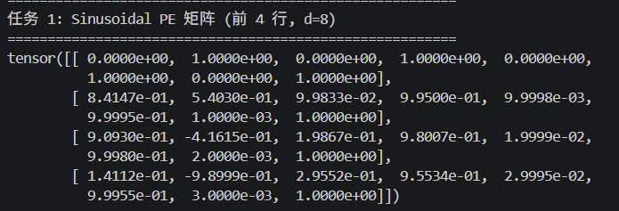
任务 2：编写二维向量旋转函数，输入向量与旋转角，输出旋转后的二维坐标。
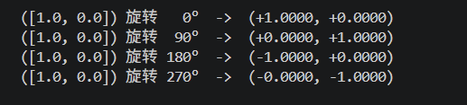
任务 3：编写高维 RoPE 函数，接收 Q、K 张量与位置序列，输出旋转后的 Q、K。
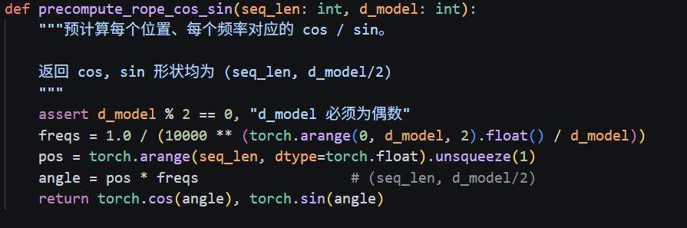
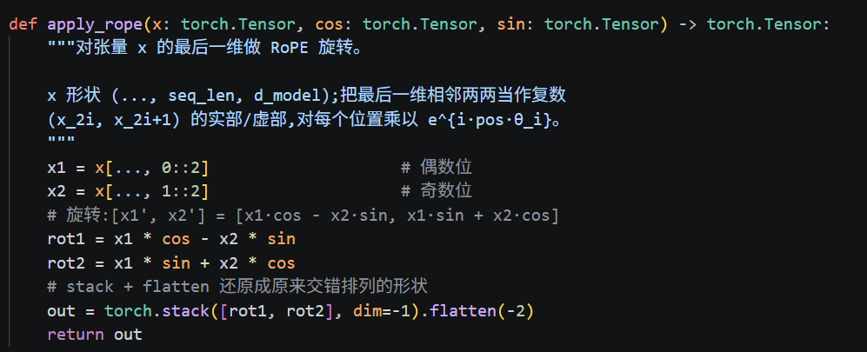
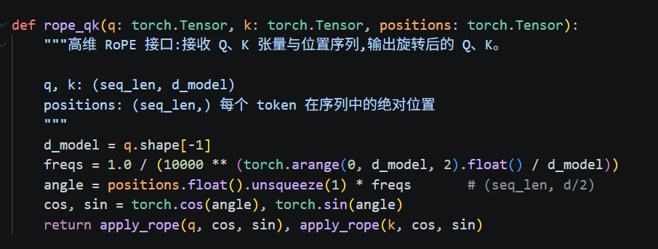
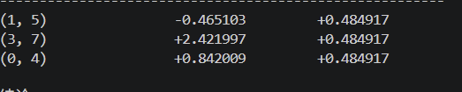
· RoPE 三组数值完全一致 —— 注意力分值只依赖相对距离

任务 4：分别编写 E+pos、RoPE 两段前向代码，注释标注二者输入流程区别。
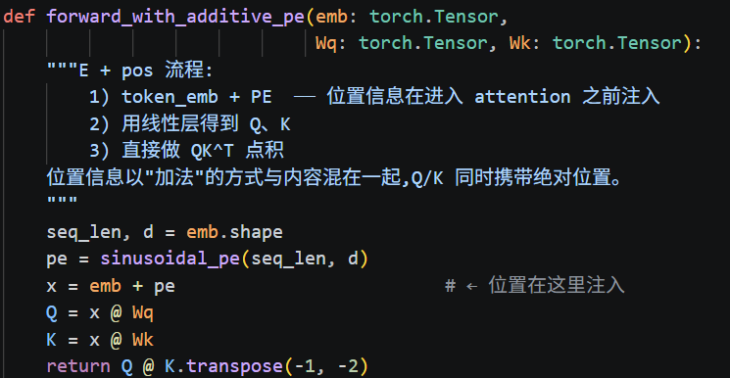
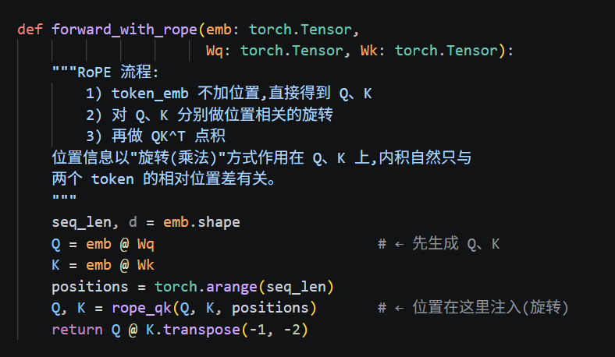
任务 5：完成对比数值实验，打印两组位置对应的注意力分值，验证 RoPE 相对位置特性。
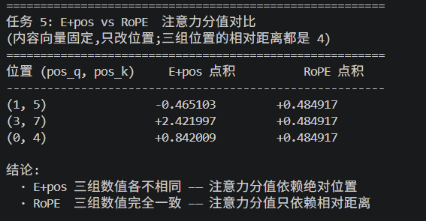

任务 6：结合实验结果，文字总结 RoPE 设计更优的原因
1. 相对位置天然内蕴
RoPE 通过对 Q、K 做位置相关的复数旋转,使得 <q_m, k_n> 仅依赖
相对差 (m - n)。Transformer 真正关心的就是 token 之间的相对
距离,RoPE 把这个先验直接写进了内积的代数结构里。
2. 不增加可学习参数,不破坏内积空间
位置只作为正交旋转作用在 Q、K 上,向量长度不变,因此既不会
稀释原始语义,又不会引入需要训练的位置参数,推理时只是查
一次 cos/sin 表。
3. 外推能力更强
E+pos 在训练长度之外的位置上 PE 没见过,直接相加会让 Q、K
分布漂移;RoPE 只是把旋转角度延伸,语义子空间保持稳定,
配合 NTK / YaRN 等扩展可平滑外推到更长上下文。
4. 与多头注意力天然兼容
旋转在每个二维子空间独立进行,可逐头、逐子空间设置不同频
率,与多头机制契合,实现高效。
5. 实验印证
本作业中 E+pos 在 (1,5)、(3,7)、(0,4) 三对相对距离相同的位
置上得到三个不同分值;RoPE 则得到完全一致的分值,直接验证
了"相对位置不变"这一关键性质 —— 这正是 LLaMA、ChatGLM、
Qwen 等主流大模型采用 RoPE 的核心原因。
- 回答
1. Transformer 为什么需要位置编码
答：自注意力无法识别文本先后顺序，依靠位置编码引入时序信息。
2. 传统 sinusoidal position encoding 是如何生成的
答：偶数维用sin、奇数维用cos公式，生成固定位置向量。
3. E + pos 的位置注入方式为什么有 “内容和位置混合” 的问题
答：词嵌入与位置编码直接相加，语义、位置特征耦合无法拆分。
4. RoPE 不是加法，而是旋转
答：RoPE 通过对特征向量几何旋转嵌入位置，不做数值相加。
5. RoPE 作用在 Q 和 K 上
答：仅旋转 Query、Key，Value 保持原始向量不变。
6. RoPE 的点积天然包含相对位置
答：旋转后 QK 内积结果只由两个 token 的间距决定。
7. attention score 里的相对位置关系可以通过旋转结构自然出现
答：旋转的数学特性让注意力分值自带相对位置规律。

